**武汉大学国家网络安全学院**

**课程论文**

**课程名称 社会计算 授课教师 石小川**

**专 业 信息安全 年 级 大二**

**姓 名 赵伯俣**

**学 号** 2021302181156

**学 期** 2022 — 2023 **学年第 一 学期**

**成 绩 授课教师签名**

新冠肺炎疫情期间

社交媒体中情境信息传播特征研究

**摘要**

本文主要探究新冠肺炎疫情期间社交媒体中情境信息传播特征，首先说明了情景信息的定义并基于情景信息的特征不同对于不同的情景信息进行了分类。然后基于不同情景信息类别的不同说明了如何对于公众和当局有价值的疫情信息进行识别，而后分析了有关新冠疫情信息传播的模型，之后了解到信息是如何在社交媒体上进行传播的并分析其具体特征。

**目录**

摘要………………………………………………………………………3

一、什么是情景信息……………………………………………………5

二、情景信息的分类……………………………………………………6

三、如何识别对于公众和当局有价值的疫情信息……………………10

四、分析信息传播的模型………………………………………………11

五、信息在社交媒体上传播的具体特征………………………………12

六、总结与期望…………………………………………………………13

参考文献……………………………………………………………… 14

**一、什么是情景信息**

“情景”一词最早出现在《2000年》一书中，书中认为未来是多种多样的，几种潜在的事件的结果都有可能会在未来实现，而通向不同的未来所需要采取的途径也是不尽相同的，我们对于可能出现的未来以及对于如何实现这个未来所要采取的途径的分析与描述构成了一个情景，由此可见情景信息便可以定义为基于某种情境之中所产生的各种各样的信息。虽然在人类社会之中有着不可计数的情景存在，在本文中，我们将情景的范围缩小到新冠疫情这一事件中，着重分析在新冠疫情的影响下，社交媒体中情境信息传播的传播具有何种特征。

**二、情景信息的分类**

总体来说，只要是与新冠疫情有关联性的信息我们都就可以称之为情景信息，但由于不同的情景信息所对应的出发点，采用的方式以及要达成的结果并不相同，所以应当将情景信息适当地分为以下几个不同的类别进行讨论。

1.首先是通报和科普类的情景信息，此类信息一般由国家的权威媒体发布，主要有每天的疫情情况通报（如图1所示）以及国家在抗击疫情方面所制定的政策（如图2所示）以及政府层面对于民众应当如何应对新冠疫情所采取的建议（如图3所示）等等

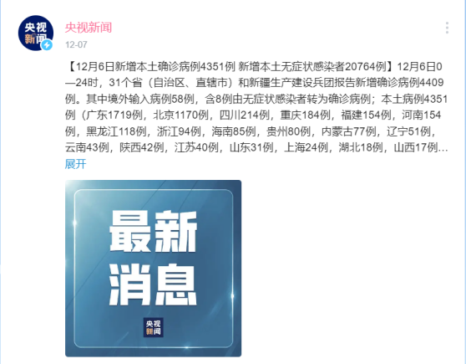

图1 图2

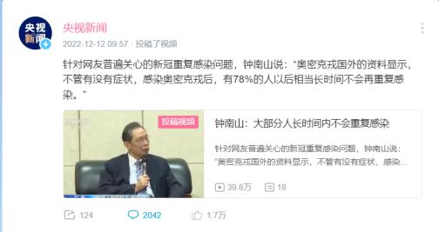

图3

2.然后是与捐赠物资有关的情景信息，此类情景信息多为正面信息，主要目的在于调动人民抗击新冠疫情的积极性，主要内容为某单位向某单位捐赠何种数量的物资（如图4所示），该种信息能够在一定程度上对抗击新冠疫情起到一定的积极作用。

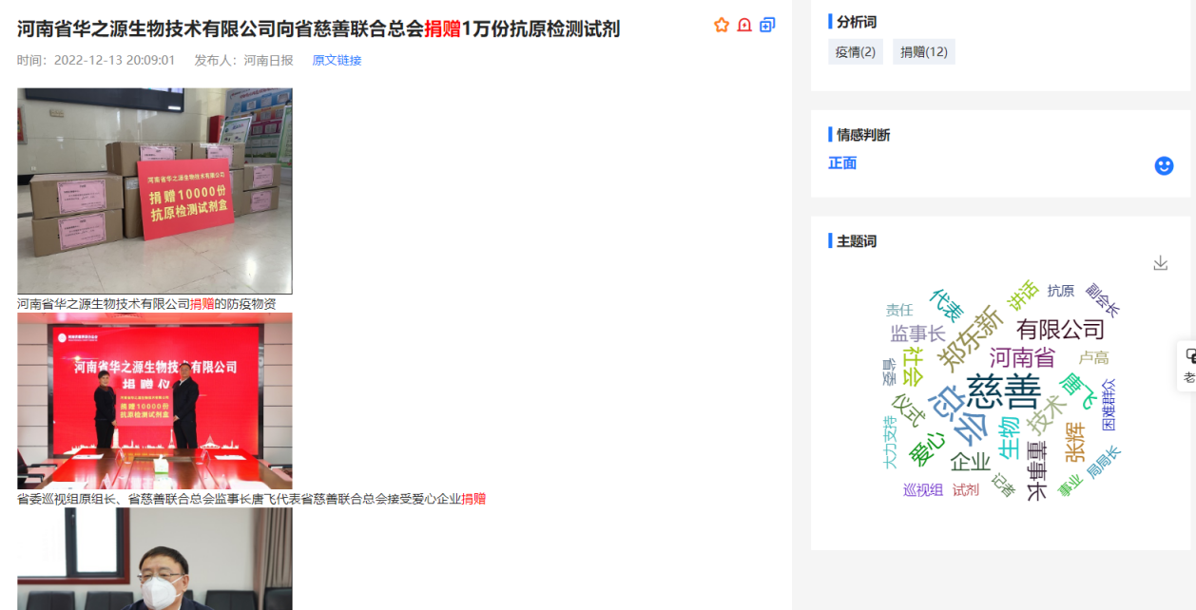

图4

3.第三类情景信息可以称之为情感支持，其大致情绪与第二类情景信息相同，都是积极方向的情绪，对于抗击新冠疫情有着极大的正面作用，可以为面对疫情绝望的民众重新燃起抗击新冠疫情的希望，其主要内容基本为携手共进之类的积极词汇（如图5所示）

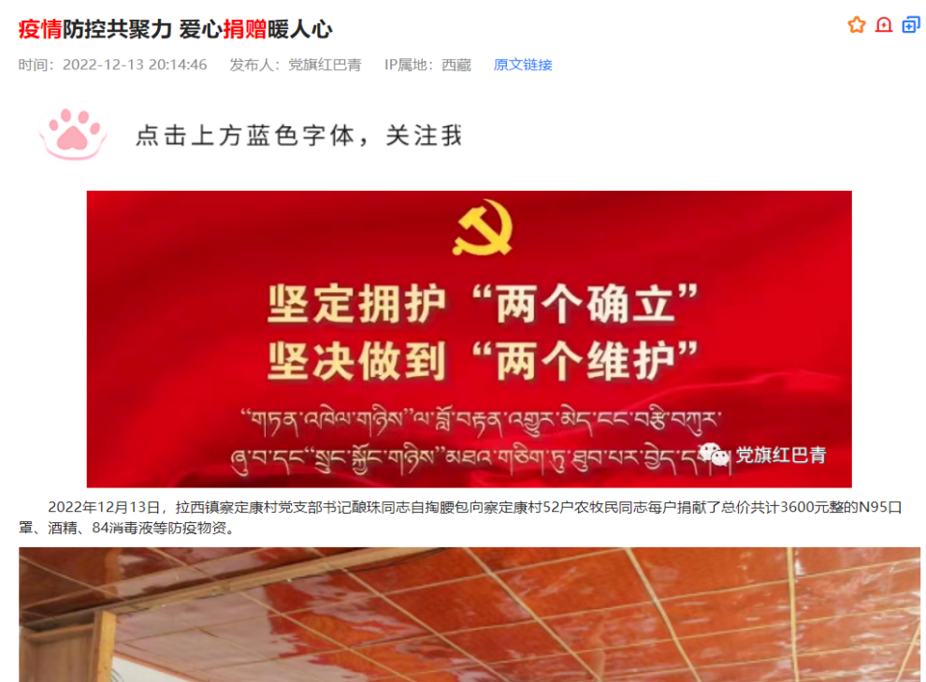

图5

4.第四类情景信息多为求助类情景信息（如图6所示），该类情景信息主要内容大部分为寻求媒体帮助的信息，毕竟疫情对于任何一个普通家庭来说都可以算得上是毁灭性的打击，如果疫情的魔爪恰好落向一个家庭中的劳动者身上，那么我们很难想象这样的一个家庭是否会面临着怎样支离破碎的风险，因此不难理解求助信息在社交媒体上出现的原因。

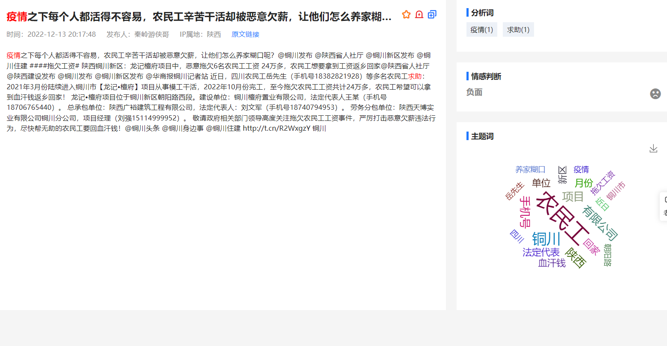

图6

5.第五类情景信息主要是指质疑与批评之类的情景信息（如图7所示）。该类情景信息虽然与第一类情景信息中的科普类情景信息有相似之处但是最大的区别在于并不是由国家权威媒体发出，而是由社会影响力并不大的个人发出，正因如此，该种信息并不可以全然相信，必须在经过是当得辨别之后才能够相信，如果不加以辩驳而全然相信将有一定的可能导致谣言的滋生，从而引起民众的恐慌。

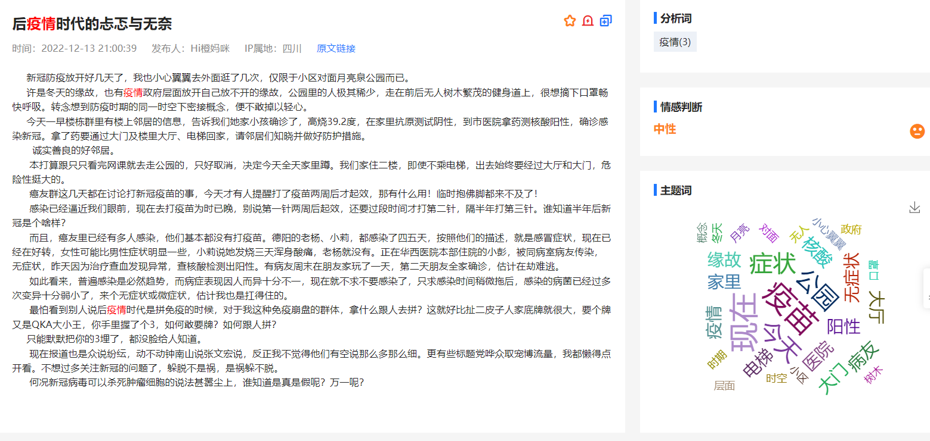

图7

6.最后一种情景信息可以称之为辟谣类的情景信息（如图8所示）。诚然新媒体的存在给予了每一个普通人可以自由表达自己想法的能力但同时也有不法分子混杂其中，利用疫情信息制造谣言为自己谋取利益，对于这种行为，有关部门会做出相应的辟谣举措，虽然常有“造谣一张嘴，辟谣跑断腿”的说法，但辟谣类的情景信息在疫情时代确实占有着不小的比重。

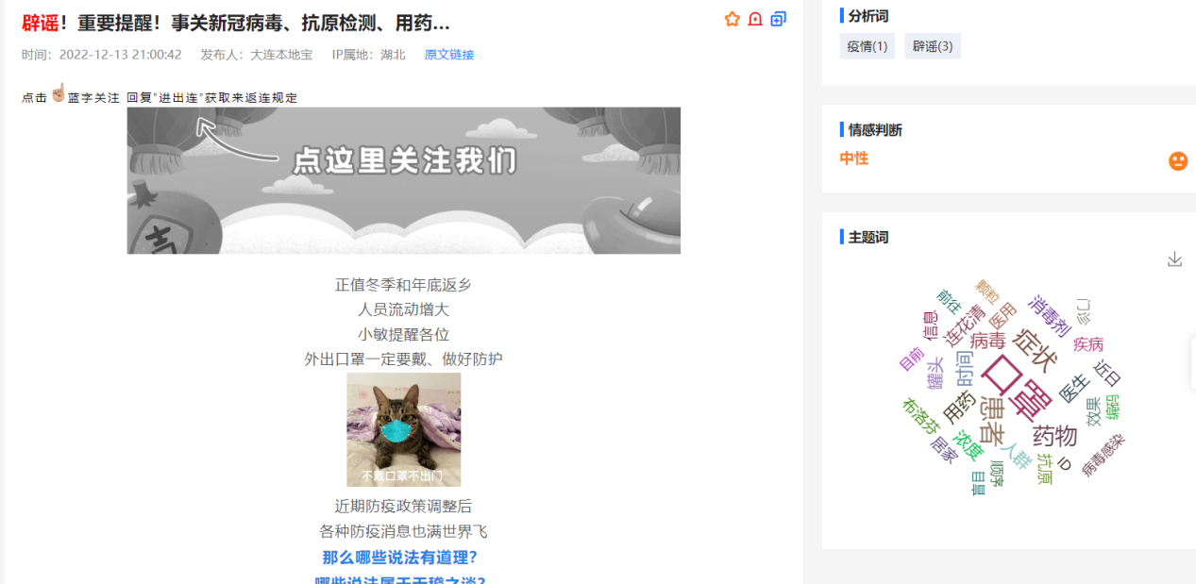

图8

**三、如何识别对于公众和当局有价值的疫情信息**

在对新冠疫情这一情境下的情景信息进行过分类之后，我们不难得出对于公众和对于当局来说有价值的疫情信息可能并不是所有的情景信息，由此在下文中我们对于公众和当局分别进行讨论来得出对于不同的信息接收主体所不同的疫情信息。

首先来探讨对于公众来说有价值的疫情信息。公众毫无疑问是本次新冠疫情的主要受害者，在面对与新冠疫情的战斗中，有价值的疫情信息会对抗击疫情产生巨大的积极作用，而对于公众来说有价值的信息近乎包括所有的情景信息，原因如下：

1.对于通报和科普类的情景信息，可以在一定程度上有效的防止公众轻易相信第三方谣言而做出不利于抗击新冠疫情的行为，在国家主流媒体的通报信息之下，民众可以清楚地得知当前政府在抗击新冠疫情所进行到的阶段并根据政府所通报的风险地而选择正确的出行路线。而科普类的情景信息可以引导公众对于新冠疫情的判断，并对新冠病毒建立科学的理解，在一定程度上可以减轻公众对于谣言的轻信程度可以有效缓解民众在新冠疫情中的恐慌。

2.对于捐赠物资类的情景信息，受众可能并非仅仅只有捐助者与被捐助者，因为捐赠物资类的情景信息在民众的心目中属于积极正面的信息，一方面可以使得被捐助者获得物质上的帮扶，另一方面将整个捐助事件宣传出去可以唤起民众对于抗击新冠疫情的决心与勇气。

3.情感支持类的信息与上述提到的捐助类的情景信息对于广大民众的作用近乎相同，都是在疫情时期给民众精神力量，能够在一定程度上提高国家的公信力。

4.对于求助类的情景信息受益群体可能仅仅包含一个家庭或者一个省份，我们对于新冠疫情最为熟知的便是，单独一个小团体是绝对不可能有战胜新冠疫情的胜算的，因此，每个小团体之间的互帮互助就显得尤为重要。求助类的情景信息可以利用相当今的新媒体在广大民众之间进行较为快速的传播，将广大民众的力量集合起来就能够形成帮助求助者的力量。

5.关于质疑与批评之类的情景信息，不同的内容可能对公众起到截然相反的作用，对于政府的通报以及科普消息乃至国家政策提出质疑以及批评的情景信息在疫情中虽然说并非常见但是也确实存在这样的个例，这样的情景信息一般有着极强的负面作用，而且会将这种负面作用散发到更多的普通民众身上，为疫情防控工作带来一定的困难。当然，任何事情都不能采取一刀切的评价方法，对于地方政府落实政策具有偷工减料或者矫枉过正的情况，适当得提出批评与质疑反而能够使得疫情防控工作能够更加安全有序地展开。

6.最后对于反谣言类的情景信息，可以在一定程度上减少民众对于新冠疫情的恐慌程度，从而使得抗击新冠疫情工作能够更加顺利地开展，在民众中能够产生不小的积极作用。

其次，对于当局来说，有效的情景信息并不如民众层面所占如此多的类别。而是仅仅只有少数如求助类和质疑批评类，这两类的情景信息可以帮助当局更加有效地制定政策，并且使得政策能够更加合乎民众的意愿去落实。

**四、分析信息传播的模型**

信息传播的模型主要分为两个大类其一是影响力模型，另外是传染模型，以下将对各个模型进行基本分析与理解

1.影响力模型（Influence Models）。影响力模型是指首先可以模拟用户如何影响网络中的每个人其次节点有激活和未激活两个状态，未激活状态指该节点并未收到信息，而激活状态是指节点接收到了所传输的信息并且能够传播给其邻居。在影响力模型中有两个比较著名的模型，分别是IC模型（Independent Cascade Model）和LT模型（Liner Threshold Model）。

（1）首先说明IC模型，IC模型指的是在t时刻被激活的节点在t+1时刻仅有一次机会去激活其邻居节点，假如节点v在t时刻被激活，对于v的任何邻居w，w在t+1时刻被激活的概率是Pvw，如果节点没有权重的话可以将权重全设置为0.5，那么这样传播与不传播的概率相同。

（2）其次说明LT模型，LT模型指的是在任意时刻，激活的点都可以影响被激活的点，且每个节点都有激活阈值，并且如果影响程度超过该节点的阈值，则这个节点被激活。

#### 2.传染模型（Infection Models）。传染模型别称流行病模型，一般用于描述个人传播传染病的方式，其节点有三种状态，对于其中的易感人群来说易感节点可能会感染疾病；对于感染人群来说，感染节点有机会去感染易感人群；而对于免疫人群来讲感染节点被治愈后不会再得该疾病的人群。在感染模型中有着SI模型（Susceptible Infected Model）、SIR模型（Susceptible Infected Recovered Model）、SIS模型（Susceptible Infected Susceptible Model）以及SIRS模型（Susceptible Infected Recovered Susceptible (SIRS) Model）四个模型，以下对其进行分别介绍。

（1）首先是SI模型。其节点有两种状态即易感节点（S）和感染节点（I），在传染方式上如果一个节点被感染，他将持续传染周围的节点，在每个离散的时间中，每个被感染的节点都会尝试以概率P去感染他的易感邻居节点。

（2）其次是SIR模型，其存在一种行为即一些被感染的节点以一定的概率成为免疫节点，免疫节点是不可能被感染疾病且传播疾病的，而在该模型中的节点存在三种状态即易感节点；感染节点；免疫节点。

（3）然后是SIS模型，其节点存在的行为是感染节点以一定的概率变成易感节点，并且又有一定的概率被感染成为感染节点，由此可见其节点有着两种状态即易感节点和感染节点。

（4）最后是SIRS模型，其节点具有的行为是免疫节点有一定的概率变成易感节点

**五、信息在社交媒体上传播的具体特征**

大部分的在新冠疫情这个情景下传播的信息在社交媒体上的传播都具有以下几个性质即及时性、草根性、片段性以及交叉链接性，以下将针对这四个性质进行探究。

1.首先是及时性。在科技发展日益快速的当下，我们不难发现信息的传播不再向往常的书信交流一样需要几天甚至几个月的时间才能够将信息送达，而由于新媒体技术的发展使得任何一个经由网络的的情景信息都可以以几秒钟的速度暴漏在公众视野之下，这就使得在社交媒体上信息的传播具有了及时性这一重要性质。

2.其次是草根性，新媒体的出现使得每一个民众都有机会在网络上畅所欲言，从而使得社交媒体上的网络环境鱼龙混杂，也正是因为这样才使得社交媒体能够成为发表见解的不二之选。

3.然后是片段性，社交媒体的及时性是其片段性出现的根本原因，因为社交媒体上的信息传播速度非常之快甚至超过了目标事件的发展速度，也因此，在目标事件尚未结束的时候便会在社交媒体上出现片段性的言论，所以说社交媒体上的信息传播具有极强的片段性。

4.最后是交叉链接性，社交媒体并非只有单单一种，在不同的社交媒体之间的信息也并非闭塞的，一个信息的传播从某一个媒体转移到另外一个媒体的事件是非常常见的，同时也正因为有了在社交媒体上信息传播的交叉链接性，才使得我们的一整个社交媒体能够拥有着丰富多彩的言论。

**六、总结与期望**

也许在物质层面，社交媒体在抗击新冠疫情的过程中并不能发挥有决定性的作用，但是在精神层面以及国家的凝聚力层面，社交媒体中情景信息的分析以及控制都能够非常有效地控制舆情，并且将舆论导向引导向对于抗击新冠疫情最为有利的方向。

**参考文献**

[1] CSDN <https://www.csdn.net/?spm=1001.2101.3001.4476>

# [2] 杨露.中国社交媒体的传播特征分析[J/OL]. <https://www.docin.com/p-1969367187.html> ，2017-07-08